**BCSE203E WEB PROGRAMMMING**

**LAB EXERCISE -2**

**NAME: M.MENMANGAI**

**REGISTRATION NO: 23BCE1022**

**1.Display the below table**

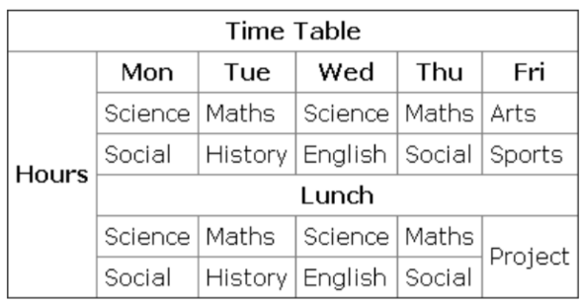

**CODE:**

<!DOCTYPE html>

<html>

    <head>

            <title>

                Welcome to my page - 23bce1022

            </title>

            <style> body { background-image: url('lilacs-4250869_640.jpg'); } </style>

    </head>

    <body>

        <h1 style="font-size: 100%;"><u>Using Table tag to create a time table for 8th standard</u></h1>

         <TABLE BORDER="3">

            <TR><TH colspan="6">Time Table</TH></TR>

            <TR>

                <TH ROWSPAN="6">Hours</TH>

                <TH>Mon</TH>

                <TH>Tue</TH>

                <TH>Wed</TH>

                <TH>Thu</TH>

                <TH>Fri</TH>

            </TR>

            <tr>

                <TD>Science</TD>

                <TD>Maths</TD>

                <TD>Science</TD>

                <TD>Maths</TD>

                <TD>Arts</TD>

            </tr>

            <TR>

                <TD>Social</TD>

                <TD>History</TD>

                <TD>English</TD>

                <TD>Social</TD>

                <TD>Sports</TD>

            </TR>

            <TR><TH colspan="6">Lunch</TH></TR>

            <TR>

                <TD>Science</TD>

                <TD>Maths</TD>

                <TD>Science</TD>

                <TD>Maths</TD>

                <TD rowspan="2">Project</TD>

            </TR>

            <TR>

                <TD>Social</TD>

                <TD>History</TD>

                <TD>English</TD>

                <TD>Social</TD>

            </TR>

         </TABLE>

         <BR><br><h2 style="font-size: 100%;"><u>Using nested tables with a CLICK ME in the middle</u></h2>

         <table BORDER="2" BGCOLOR="blue">

            <tr>

                <td>

                    <table BORDER="2" BGCOLOR="YELLOW">

                        <tr>

                            <td><table BORDER="2" BGCOLOR="RED">

                                <TR>

                                    <TD><TABLE BORDER="2" BGCOLOR="WHITE">

                                        <TR>

                                            <TD><TABLE BORDER="2" BGCOLOR="GREEN">

                                                <TR>

                                                    <TD colspan="2"><a href="#myTable">CLICK ME</a></TD>

                                                </TR>

                                            </TABLE></TD>

                                        </TR>

                                    </TABLE></TD>

                                </TR>

                            </table></td>

                        </tr>

                    </table>

                </td>

            </tr>

         </table>

         <br><br><BR><BR><h3 style="font-size: 100%;"><u>Expenses table</u></h3>

         <table id="myTable2" border="3">

            <TR>

                <TH rowspan="2">Year</TH>

                <TH rowspan="2">Quarter</TH>

                <TH colspan="2">Expenses</TH>

                <TH colspan="2">Income</TH>

            </TR>

            <TR>

                <TD>Quetta</TD>

                <TD>Dubai</TD>

                <TD>Quetta</TD>

                <TD>Dubai</TD>

            </TR>

            <TR>

                <TD rowspan="4">2021</TD>

                <TD>1</TD>

                <TD>1,900</TD>

                <TD>8,650</TD>

                <TD>9,000</TD>

                <TD>7,780</TD>

            </TR>

            <TR>

                <TD>2</TD>

                <TD>2,230</TD>

                <TD>8,650</TD>

                <TD>8,500</TD>

                <TD>8,670</TD>

            </TR>

            <TR>

                <TD>3</TD>

                <TD>4,000</TD>

                <TD>8,650</TD>

                <TD>9,900</TD>

                <TD>9,870</TD>

            </TR>

            <TR>

                <TD>4</TD>

                <TD>2,200</TD>

                <TD>8,650</TD>

                <TD>9,800</TD>

                <TD>9,900</TD>

            </TR>

            <TR>

                <TD rowspan="4">2022</TD>

                <TD>1</TD>

                <TD>7,780</TD>

                <TD>8,650</TD>

                <TD>7,780</TD>

                <TD>9,000</TD>

            </TR>

            <TR>

                <TD>2</TD>

                <TD>8,670</TD>

                <TD>8,650</TD>

                <TD>8,670</TD>

                <TD>8,500</TD>

            </TR>

            <TR>

                <TD>3</TD>

                <TD>9,870</TD>

                <TD>8,650</TD>

                <TD>9,870</TD>

                <TD>9,900</TD>

            </TR>

            <TR>

                <TD>4</TD>

                <TD>9,900</TD>

                <TD>8,650</TD>

                <TD>9,900</TD>

                <TD>9,800</TD>

            </TR>

            <TR>

                <TD>2013</TD>

                <TD colspan="5">****</TD>

            </TR>

         </table>

         <br><br><BR><BR><BR><BR><BR><BR><BR><BR><BR><BR><br><br><BR><BR><BR><BR><BR><BR><BR><BR><BR><BR><h4 style="font-size: 100%;"><u>A test table with merged cells</u></h4>

         <table id="myTable" border="3">

           <TR>

            <TH rowspan="2"><a href="#myTable2">Expenses</a></TH>

            <TH colspan="2">Average</TH>

            <TH rowspan="2">Red eyes</TH>

           </TR>

           <TR>

            <TH>height</TH>

            <TH>weight</TH>

           </TR>

           <TR>

            <TH>Males</TH>

            <TD>1.9</TD>

            <TD>0.003</TD>

            <TD>40%</TD>

           </TR>

           <TR>

            <TH>Females</TH>

            <TD>1.7</TD>

            <TD>0.002</TD>

            <TD>43%</TD>

           </TR>

        </table>

    </body>

</html>

**OUTPUT:**

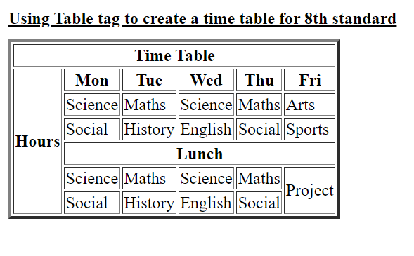

**2. The below image shows a five-level nesting of tables, with the color 'Blue' representing the outermost or container table and the nested tables are represented with four different colors Yellow, Red, White and Green respectively. Design a webpage with nested tables in the format shown below**

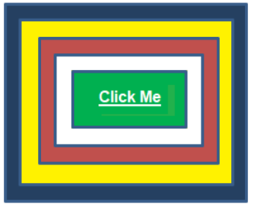

**CODE:**

Same code as the above one( The code attached with the first question has the code for all the questions given below)

**OUTPUT:**

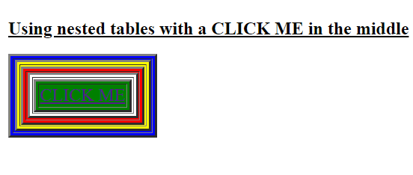

**3.Fetch the below test table on clicking the hypertext "Click Me”. Use your register number and three letters of first name (Eg.: #20BCE1001JAY) for the table background color**

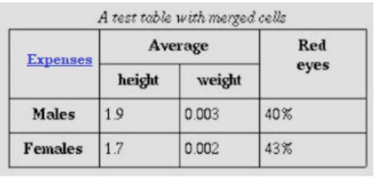

**CODE:**

Same code as the above one( The code attached with the first question has the code for all the questions given below)

**OUTPUT:**

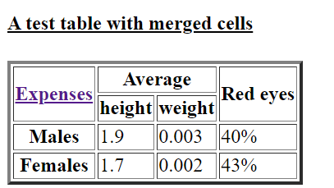

**4. Display the table below on clicking the hyperlink “Expenses” on the above table.**

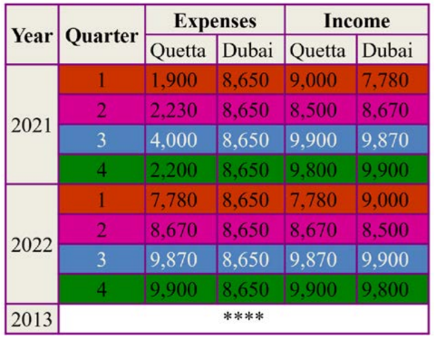

**CODE:**

Same code as the above one( The code attached with the first question has the code for all the questions given below)

**OUTPUT:**

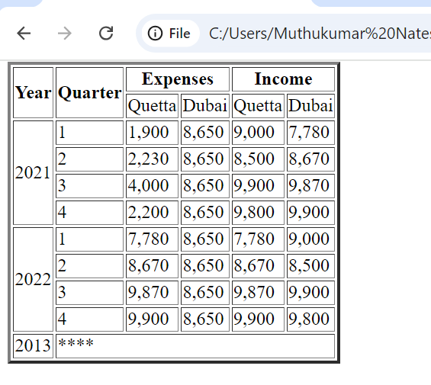

**5.Design a webpage with the following details using HTML lists**

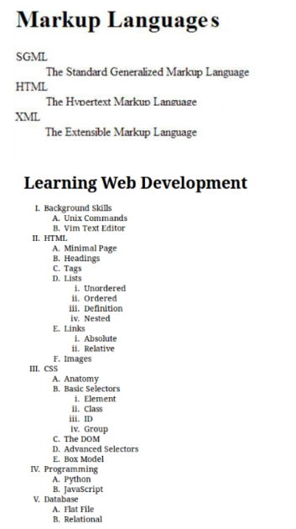

**CODE:**

<!DOCTYPE html>

<html>

<head>

    <title>Markup Languages and Web Development</title>

</head>

<body>

    <h1><b>Markup Languages</b></h1>

    <ul type="none">

        <li>SGML

            <ul type="none">

                <li>The Standard Generalized Markup Language</li>

            </ul>

        </li>

        <li>HTML

            <ul type="none">

                <li>The Hypertext Markup Language</li>

            </ul>

        </li>

        <li>XML

            <ul type="none">

                <li>The Extensible Markup Language</li>

            </ul>

        </li>

    </ul>

    <h2><b>Learning Web Development</b></h2>

    <ol type="I">

        <li>Background Skills

            <ol type="A">

                <li>Unix Commands</li>

                <li>Vim Text Editor</li>

            </ol>

        </li>

        <li>HTML

            <ol type="A">

                <li>Minimal Page</li>

                <li>Headings</li>

                <li>Tags</li>

                <li>Lists

                    <ol type="i">

                        <li>Unordered</li>

                        <li>Ordered</li>

                        <li>Definition</li>

                        <li>Nested</li>

                    </ol>

                </li>

                <li>Links

                    <ol type="i">

                        <li>Absolute</li>

                        <li>Relative</li>

                    </ol>

                </li>

                <li>Images</li>

            </ol>

        </li>

        <li>CSS

            <ol type="A">

                <li>Anatomy</li>

                <li>Basic Selectors

                    <ol type="i">

                        <li>Element</li>

                        <li>Class</li>

                        <li>ID</li>

                        <li>Group</li>

                    </ol>

                </li>

                <li>The DOM</li>

                <li>Advanced Selectors</li>

                <li>Box Model</li>

            </ol>

        </li>

        <li>Programming

            <ol type="A">

                <li>Python</li>

                <li>JavaScript</li>

            </ol>

        </li>

        <li>Database

            <ol type="A">

                <li>Flat File</li>

                <li>Relational</li>

            </ol>

        </li>

    </ol>

</body>

</html>

**OUTPUT:**



